AVISO: Las tareas son trabajo individual y no deben ser compartidas con otros compañer@s. Si se detecta o se sospecha que una tarea es copia total o parcial de otra, serán anuladas las 2 tareas, independientemente de quién realizara la versión original. La nota de ambas tareas será de 0 puntos

En los apartados en los que es necesario entregar las capturas de pantalla, éstas deben tener como fondo de pantalla la plataforma de fpadistancia con tu usuario mostrando claramente la foto de tu perfil. Aquellos apartados/subapartados que no cumplan esta condición no serán corregidos. Por ejemplo:

CONSEJO PARA NOVAT@S: RECUERDA IR GUARDANDO TU TRABAJO (HACIENDO CLIC EN EL DISKETE DE LA BARRA DE HERRAMIENTAS) CADA POCO TIEMPO PARA NO PERDERLO.

TAREA 1: Trabajo con Visual Studio Code (3 puntos)

NOTA: cuando no se indica cuánto puntúa cada apartado de una TAREA, significa que todos puntúan lo mismo (puntos de la tarea / número de apartados). Por ejemplo, en este caso: cada apartado puntúa 3 / 8 puntos.

Realiza las tareas siguientes:
- 1) Instala Visual Studio Code y Git en tu máquina.

CAPTURA/S DE PANTALLA que muestra Visual Studio Code (VSC) abierto y mostrando que aparece la opción "Clonar el repositorio Git" en la pantalla de Bienvenida:

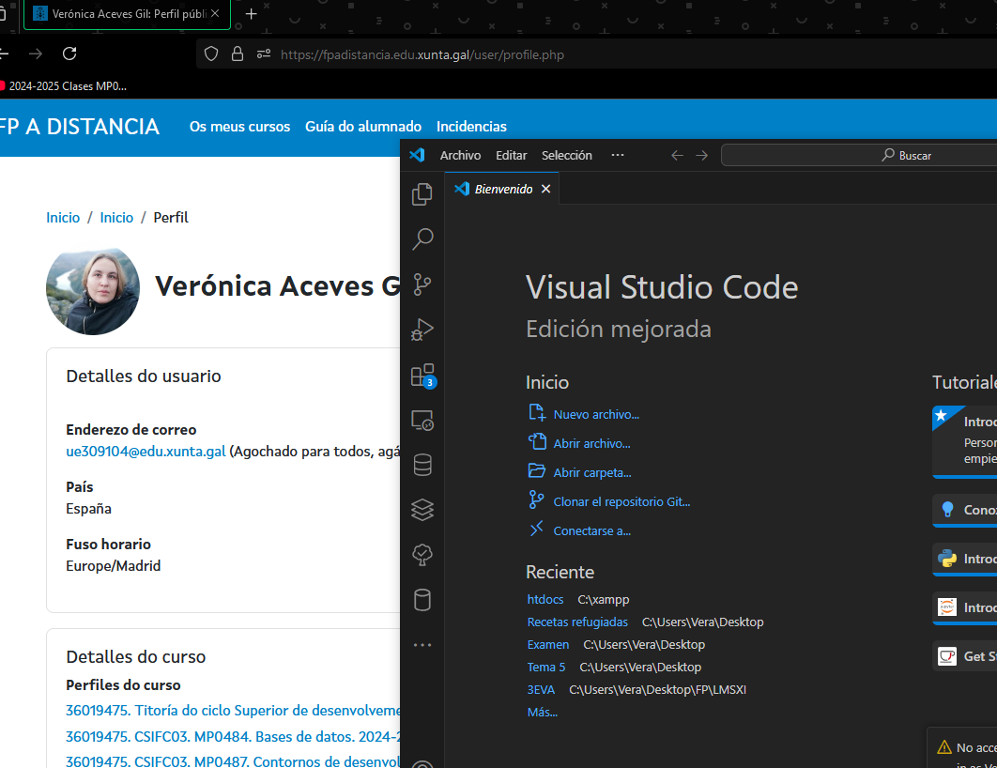

- 2) Perfiles de VSC
En VSC crea un perfil para cada módulo formativo en el que estás matriculado, para tener separadas las opciones de configuración, extensiones, etc. de forma que lo que se configura en VSC en un módulo formativo no afecta a otros.

CAPTURA/S DE PANTALLA de VSC en los que aparecen los perfiles así creados
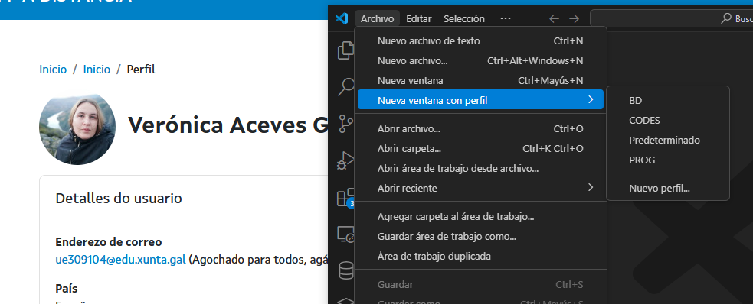

- 3) Workspaces/Áreas de trabajo
  - a) Crea en tu máquina una carpeta CODIGO y dentro 3 carpetas: Java, HTML-JS y PHP.
  - b) Descárgate del repo https://github.com/davidgacaeduxuntagal/Curso24-25-MP0487-CD, en la carpeta UNIDAD-01/CODIGO-PRUEBAS, código de ejemplo para meter en las carpetas correspondientes creadas en a) (Ejemplos de Java en CODIGO/Java, ejemplos de Javascript en CODIGO/HTML-JS y ejemplos de PHP en CODIGO/PHP.
  - c) Configura, para cada carpeta la depuración de VSC para el tipo específico de código de cada carpeta: cada carpeta se configurará como un Workspace distinto.
CAPTURA/S DE PANTALLA de VSC en los que aparece el contenido de la configuración del Workspace para CODIGO/HTML-JS y el contenido del lauch.json de configuración de depuración.
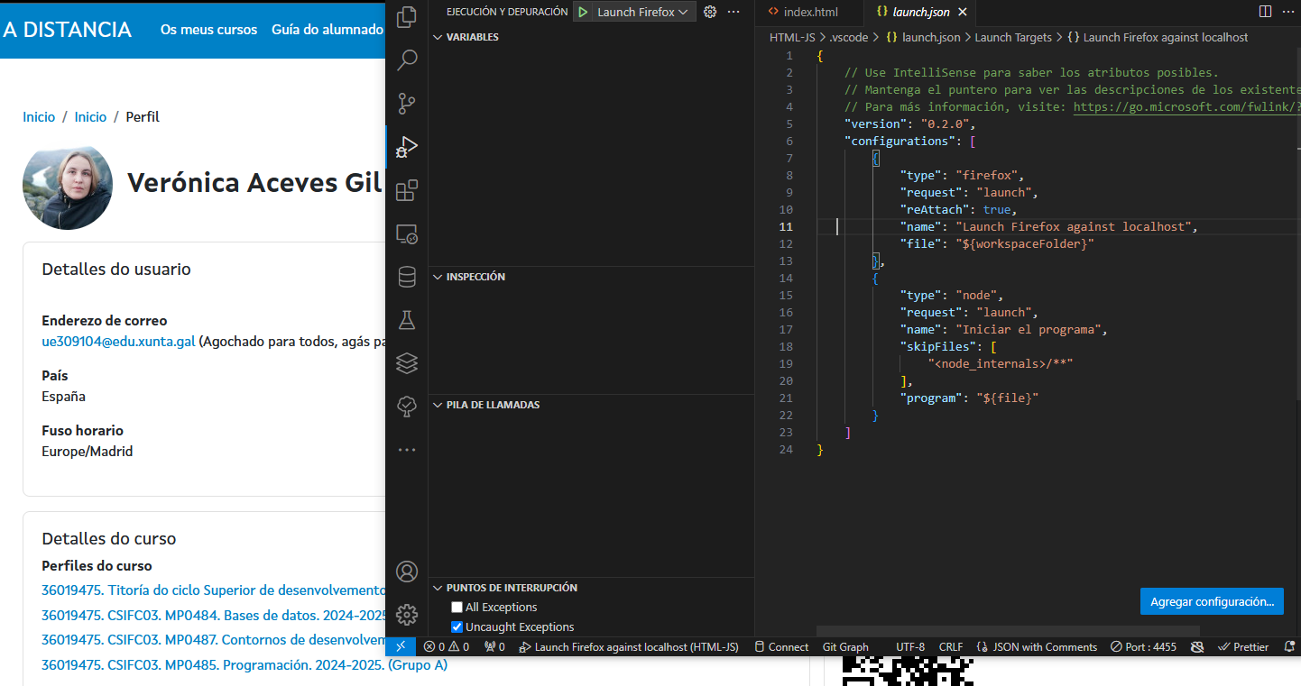

CAPTURA/S DE PANTALLA de VSC en los que aparece el contenido de la configuración del Workspace para CODIGO/Java y el contenido del lauch.json de configuración de depuración.
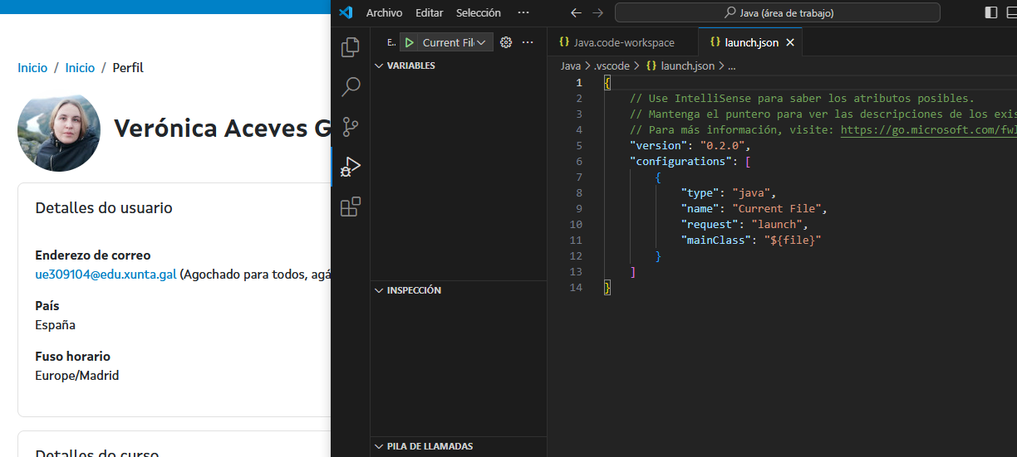

- 4) Multiroot-workspace
Ahora las 3 carpetas del apartado anterior queremos que compartan ciertas opciones de configuración y que se puedan abrir a la vez en una misma instancia de VSC.
  - a) Crea un Multiroot-workspace para ello.
  - b) Modifica en tiempo de autosave (autoguardado) a 500ms (milisegundos).
  - c) Guarda el multiroot-workspace.

CAPTURA/S DE PANTALLA de VSC en la que aparece el multiroot-workspace creado:
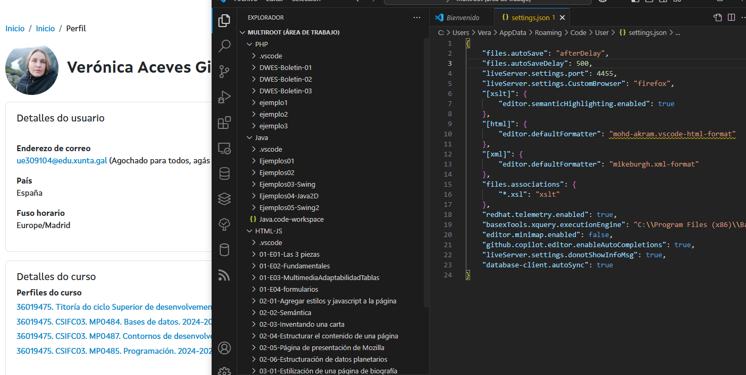

CAPTURA/S DE PANTALLA del archivo de configuración del multiroot-workspace creado:

- 5) Emmet
Muestra 3 ejemplos de código HTML generado usando Emmet, junto con la expresión emmet usada:

CAPTURA/S DE PANTALLA de VSC en la que aparece ejemplo Emmet 1:
Expresión para generar la estructura básica: <! + intro
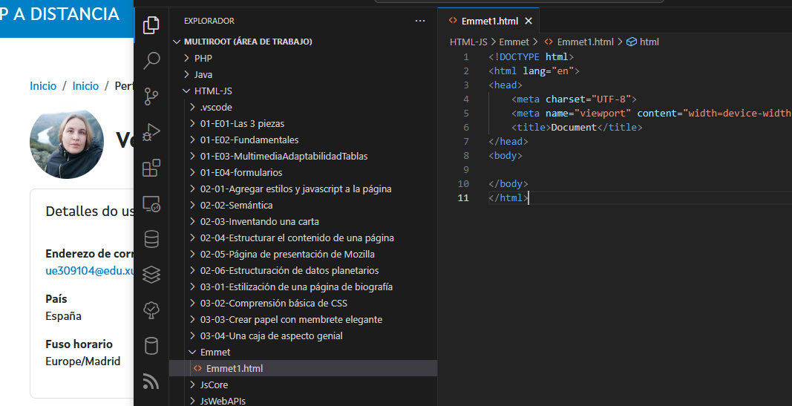

CAPTURA/S DE PANTALLA de VSC en la que aparece ejemplo Emmet 2:
Expresión para href: a +intro
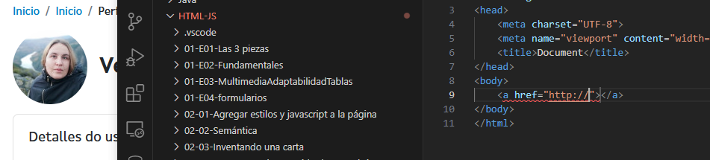

CAPTURA/S DE PANTALLA de VSC en la que aparece ejemplo Emmet 3:
Expresión compleja para título, subtítulo y 5 párrafos: h1+h2+p*5 + intro
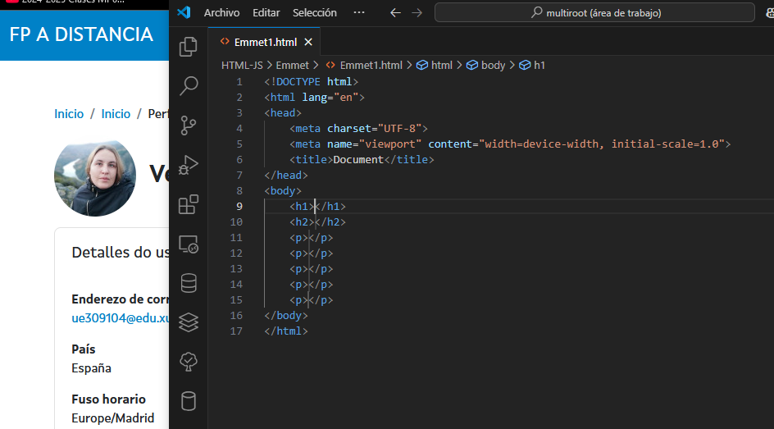

- 6) Instala:
  - a) una extensión que te permita modificar el nombre de varios archivos de golpe.
  - b) una extensión que te permita, al mismo tiempo que modificas el código HTML/CSS de una página, ver los resultados inmediatamente reflejados en un navegador abierto.

CAPTURA/S DE PANTALLA de VSC en la que aparece la extensión a) instalada
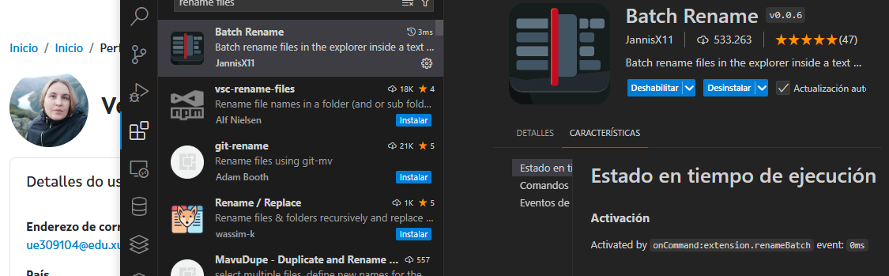

CAPTURA/S DE PANTALLA de VSC en la que aparece la extensión b) instalada
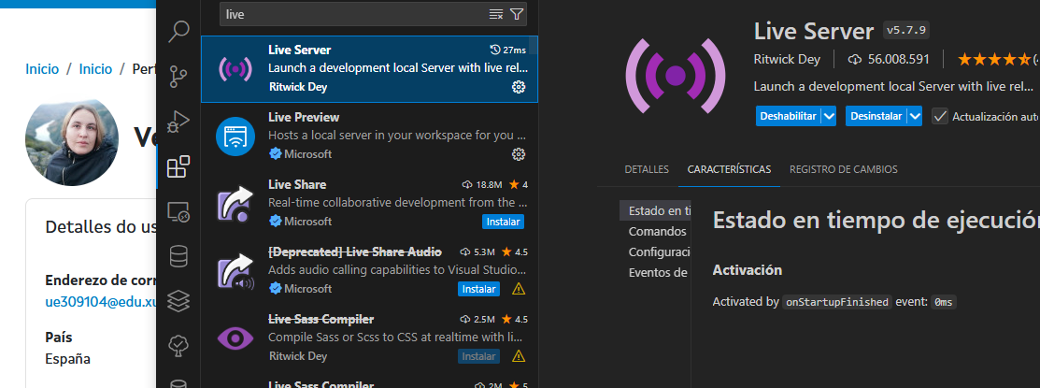

- 7) Configura VSC para poder depurar código HTML/CSS/Javascript corriendo en Firefox

ENUMERACIÓN DE LOS PASOS SEGUIDOS
1. Instalar la extensión Debbugger for Firefox
2. Crear y configurar el archivo launch.json
3. Agregar configuración:
{
"type": "firefox",
"request": "launch",
"reAttach": true,
"name": "Launch Firefox against localhost",
"file": "${workspaceFolder}"
}
4. Iniciar depuración , seleccionando el Firefox en el menú
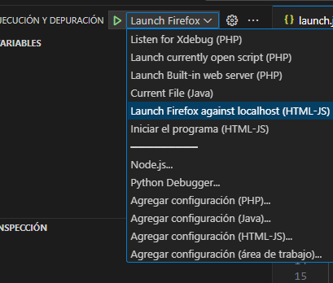

CAPTURA/S DE PANTALLA de VSC en las que se muestren los cambios que hubo que hacer:

CAPTURA/S DE PANTALLA de Firefox en las que se muestre los cambios de configuración que hubo que hacer:

- 8) Configura VSC para poder depurar código PHP:

ENUMERACIÓN DE LOS PASOS SEGUIDOS
Para poder depurar con Xdebug en Windows, primero descargarlo y seguir los pasos de la documentación (Installation).
Con la ayuda del Installation Wizard, tienes que ir a consola de comandos, introducir el comando php -i (en mi caso no tenía bien puesto el path y tardé un buen rato en averigüar lo que pasaba), copiar los datos que te devuelve y pegarlos en la página. Te dará un resumen de los datos de tu php y te dará las intrucciones precisas de descarga e instalación.
Una vez descargado, hay que mover el archivo a tu php/ext y cambiarlo por el nombre php_xdebug.dll.
Luego introducir en el archivo php.ini la linea zend_extension = xdebug
Ya instalado, en VSC, con la PHP Extension Pack que incluye el Xdebug, vas a tu área de trabajo y configuras el launch.json para Xdebug

CAPTURA/S DE PANTALLA de VSC en las que se muestren los cambios que hubo que hacer:
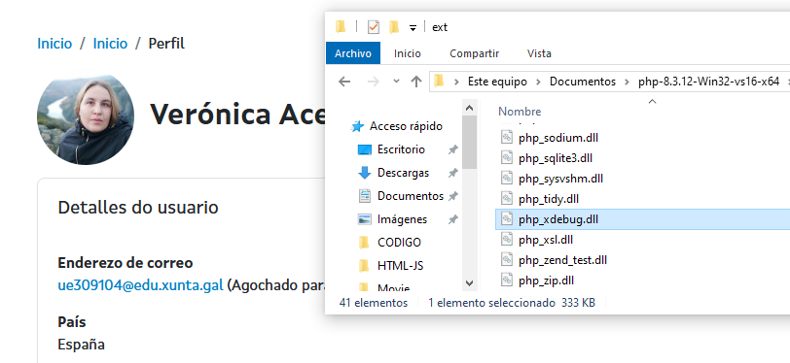
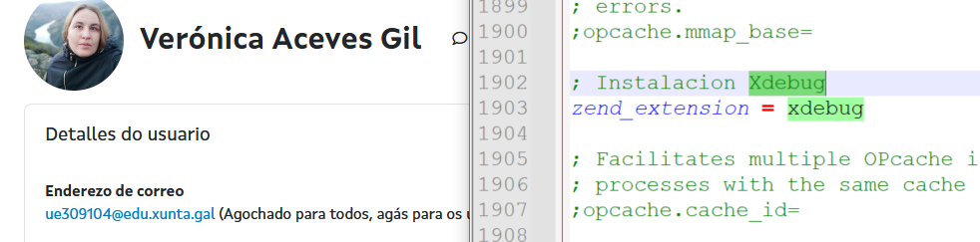

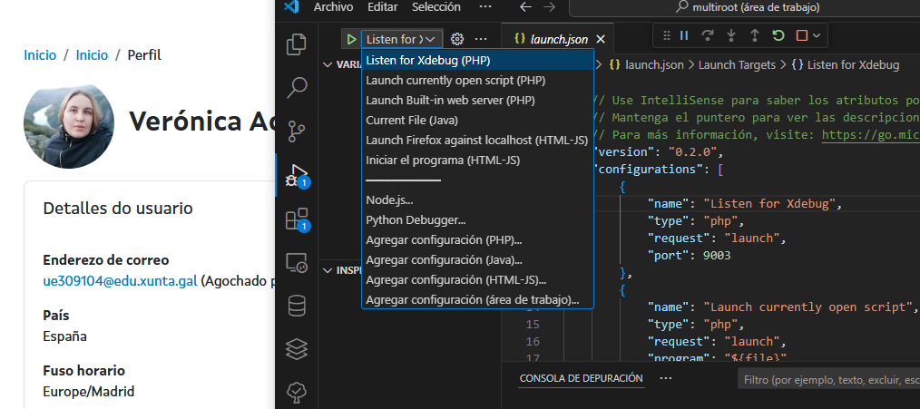

TAREA 2: Problema de Git, GitHub y Visual Studio Code (4 puntos)

Realiza las tareas siguientes:
- 1) Configura git desde línea de comandos para usar tus datos de desarrolladora/desarrollador en las siguientes tareas. Además queremos que por defecto la rama “master” se llame “main”. Deben aparecer los comandos que ejecutas y que funcionan correctamente.

CAPTURA/S DE PANTALLA
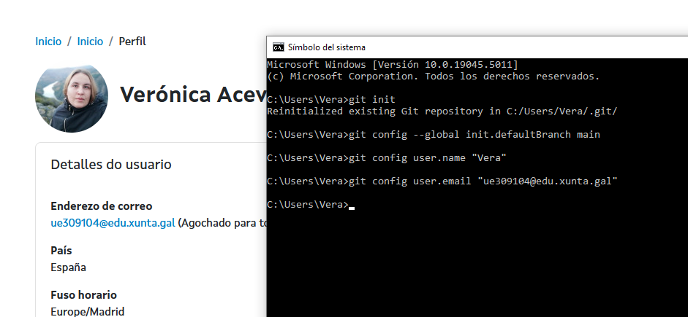

- 2) Configura tu cuenta 1 de GitHub en Visual Studio Code. La cuenta debe ser la que está asociada al usuario 1 @iesrodeira.gal que se te facilitó.

CAPTURA/S DE PANTALLA
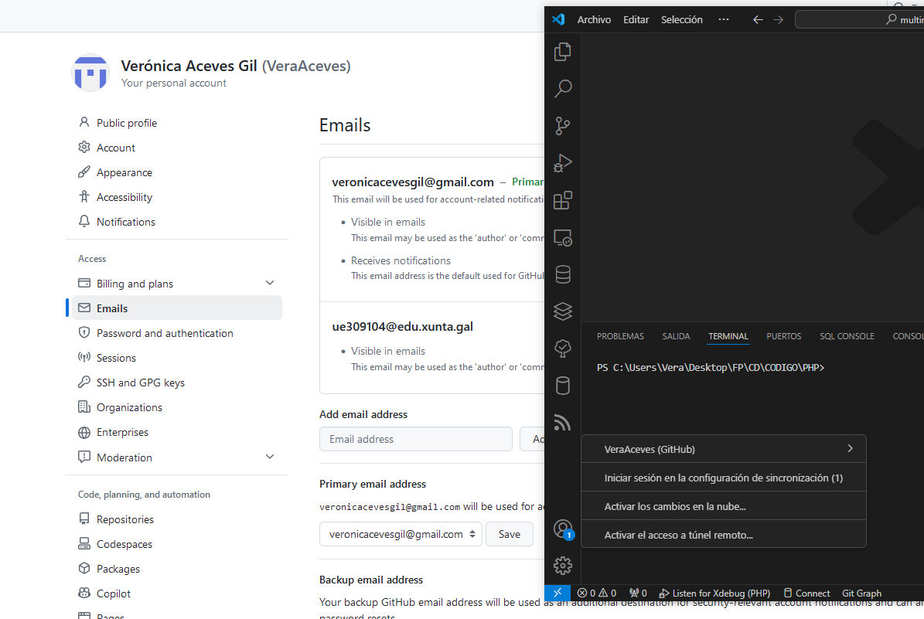

- 3) Desde Visual Studio Code haz un clon a del siguiente repositorio de GitHub: https://github.com/davidgacaeduxuntagal/Curso24-25-MP0487-CD.git

CAPTURA/S DE PANTALLA
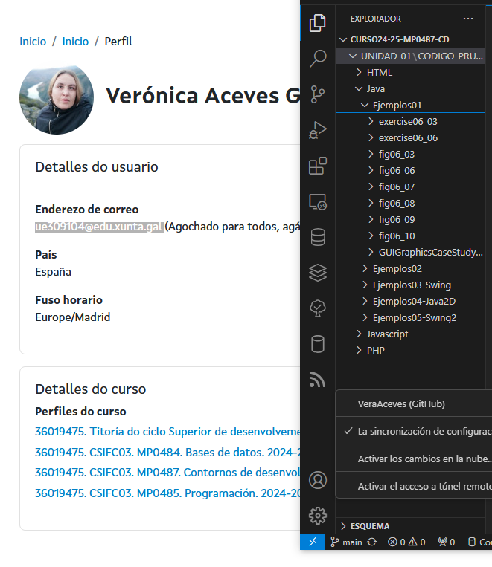

  - ¿Qué comando/s git usarías desde la consola para conseguir lo mismo?

CAPTURA/S DE PANTALLA
git clone
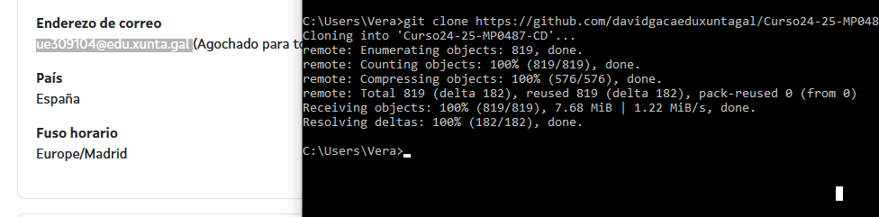

- 4) Usando VSC, Crea una rama (branch) nueva y modifica el código Java en varios puntos.

CAPTURA/S DE PANTALLA
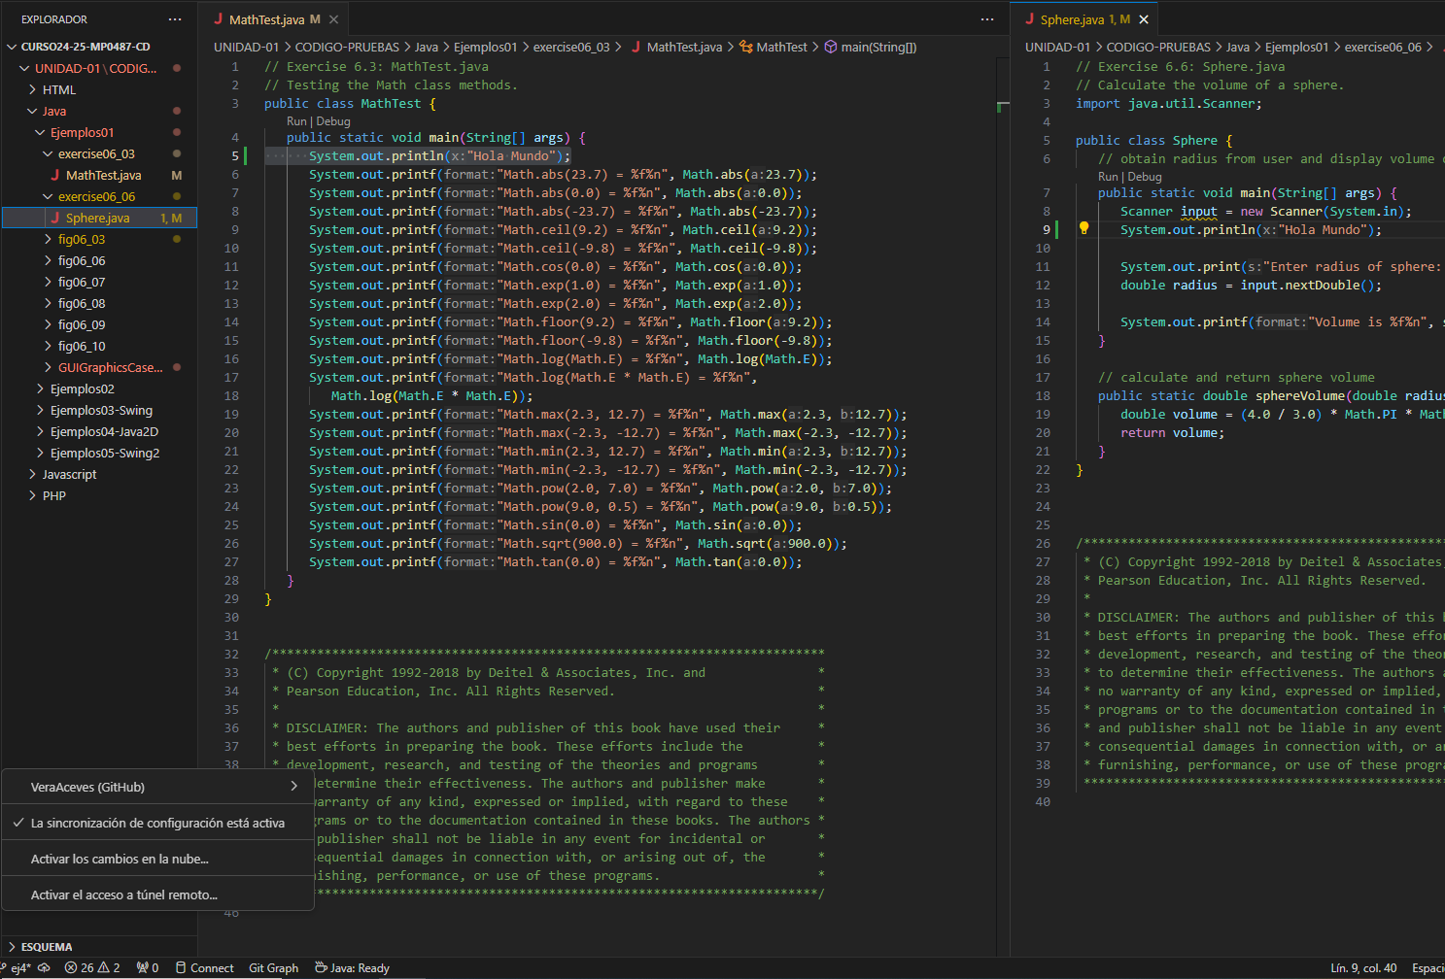

  - ¿Qué comando git usarías desde la consola para crear la rama y pasar a esa rama directamente?

CAPTURA/S DE PANTALLA
git checkout -b ej4
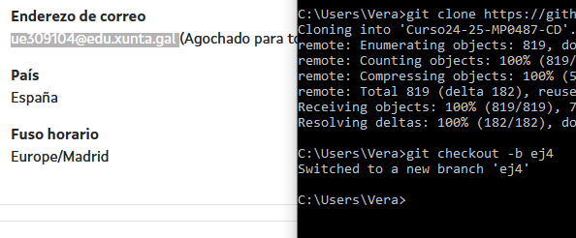

- 5) En Visual Studio Code añade los cambios a la staging area y haz un commit

CAPTURA/S DE PANTALLA
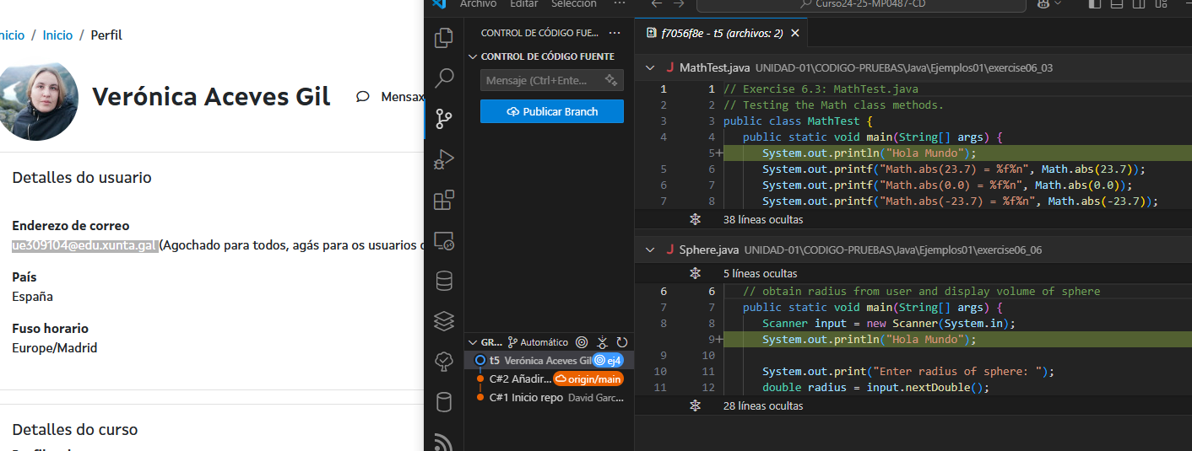

  - ¿Qué comando git usarías desde la consola para realizar lo mismo?

CAPTURA/S DE PANTALLA
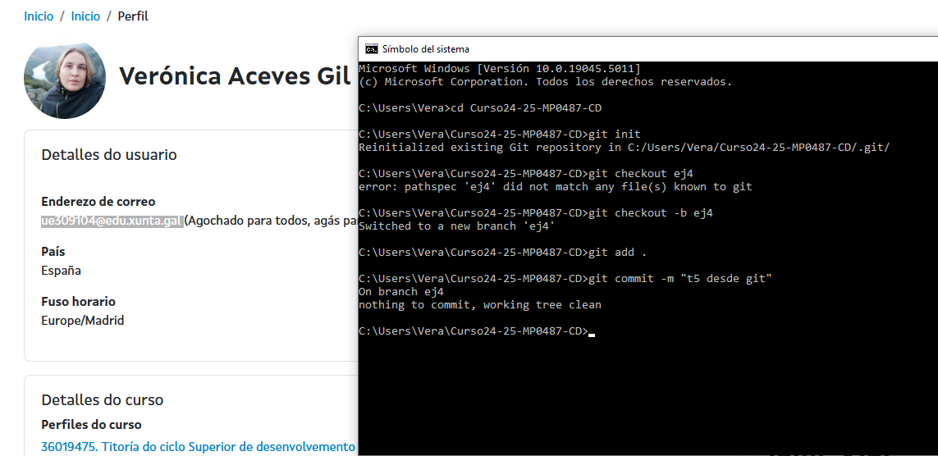

- 6) Sincroniza los cambios con GitHub:
  - ¿Te hes posible? ¿Cómo lo podrías solucionar?

CAPTURA/S DE PANTALLA
No, me estaba subiendo los cambios al repositorio original, del que no tengo permisos. Hubo cambiar el repositorio remoto al mío, y luego subirlo.
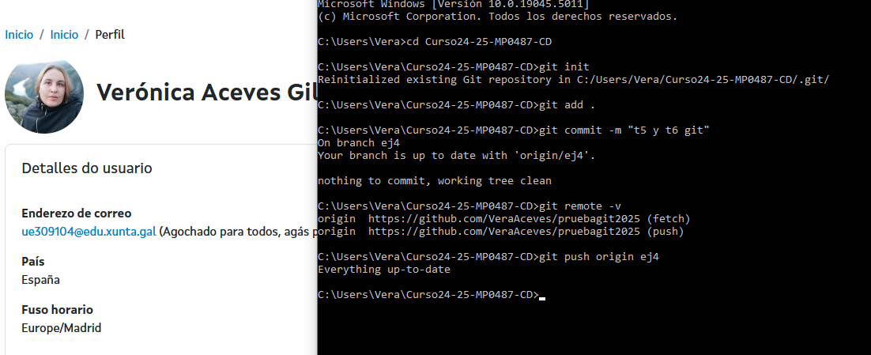

- 7) En GitHub, crea un fork del repositorio anterior y luego crea un clon en Visual Studio Code

CAPTURA/S DE PANTALLA
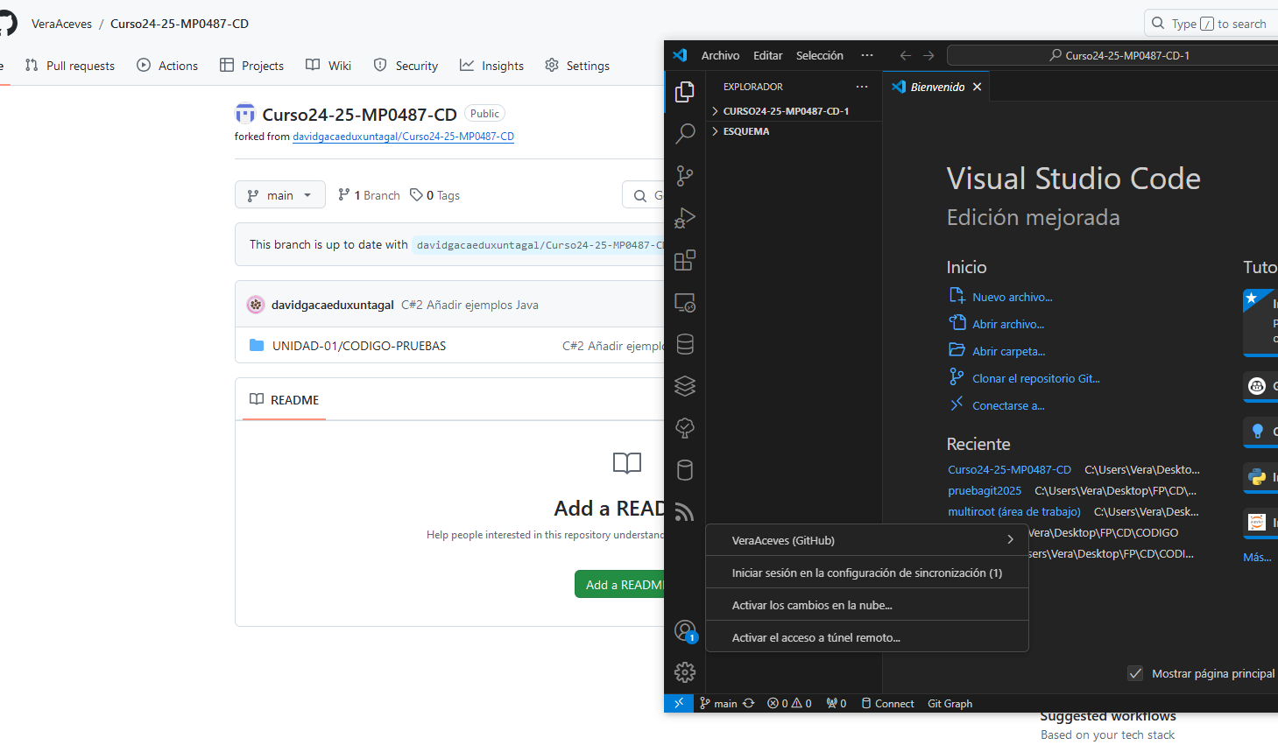

- 8) Haz cambios en el código (rama main) y luego haz una Pull Request desde Visual Studio Code, con el mensaje “Este es mi paso 8 de la tarea 1 de Entornos de Desarrollo”

CAPTURA/S DE PANTALLA
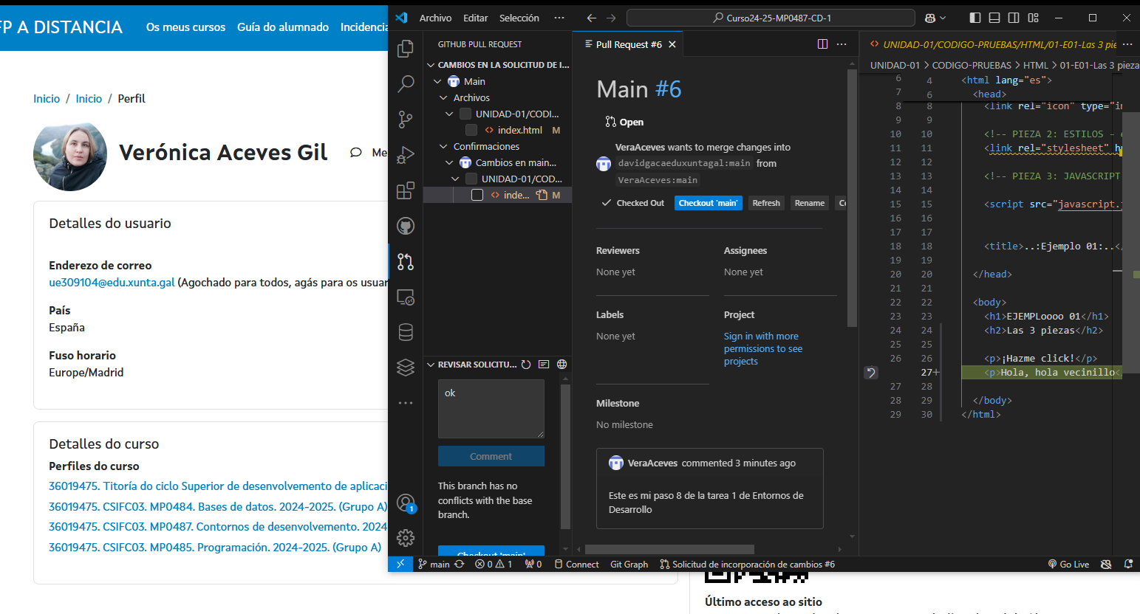

TAREA 3: Instalación y configuración de XAMPP (3 puntos)

Realiza las tareas siguientes:
- 1) Descarga e instala la versión de XAMPP .

CAPTURA/S DE PANTALLA que muestra la consola de gestión de XAMPP en donde aparecen levantados los servicios de servidor web y servidor de base de datos. En el fondo, debe aparecer una ventana del Explorador de archivos de Windows, mostrando la carpeta donde se instaló XAMPP con todas sus subcarpetas.

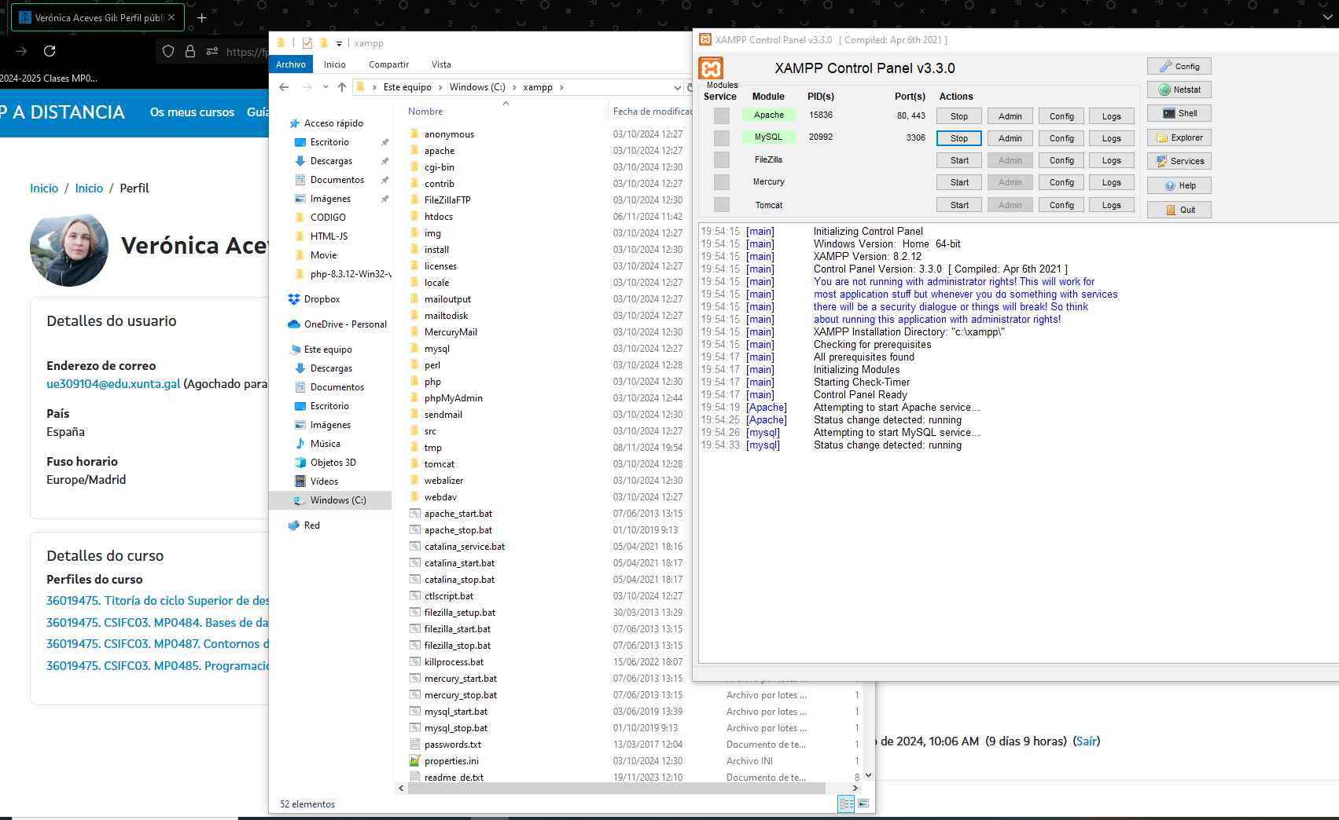

- 2) Phpmyadmin
Entra en phpmyadmin.

CAPTURA/S DE PANTALLA de phpmyadmin con la sesión iniciada:
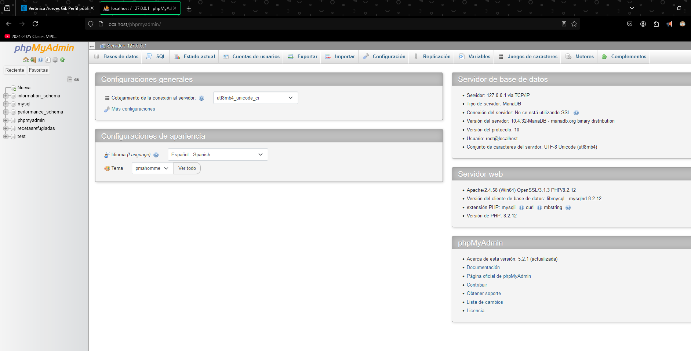

- 3) XDebug
Configura XAMPP para que se pueda depurar código PHP usando XDebug.

ENUMERACIÓN DE LOS PASOS PRINCIPALES:

Como hicimos en la tarea anterior, hay que meter la librería en la carpeta xampp/php/ext y renombrarla. Después meter la lineas correspondientes en el archico php.ini. Para que los cambios se guarden hay que reiniciar el servidor.

CAPTURA/S DE PANTALLA de líneas añadidas al archivo de configuración de PHP:
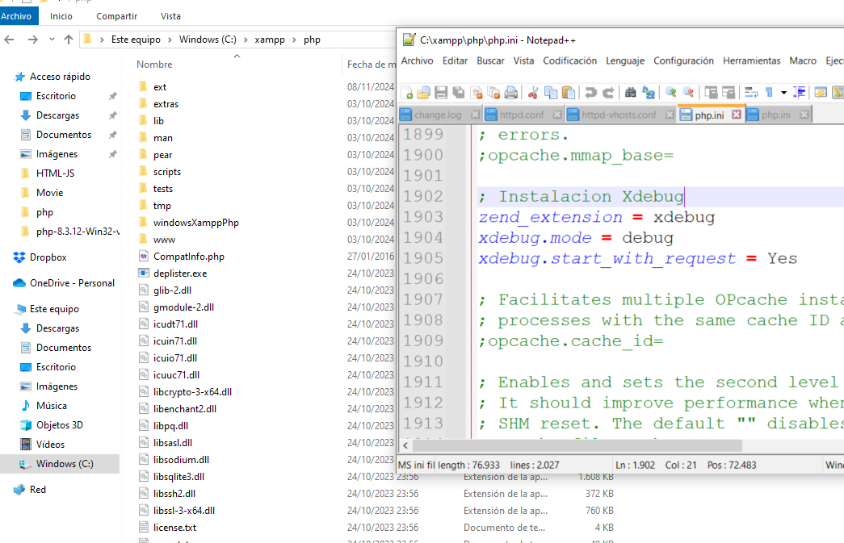

CAPTURA/S DE PANTALLA de VSC con un breakpoint/punto de ruptura capturado al abrir un ejemplo de código PHP.
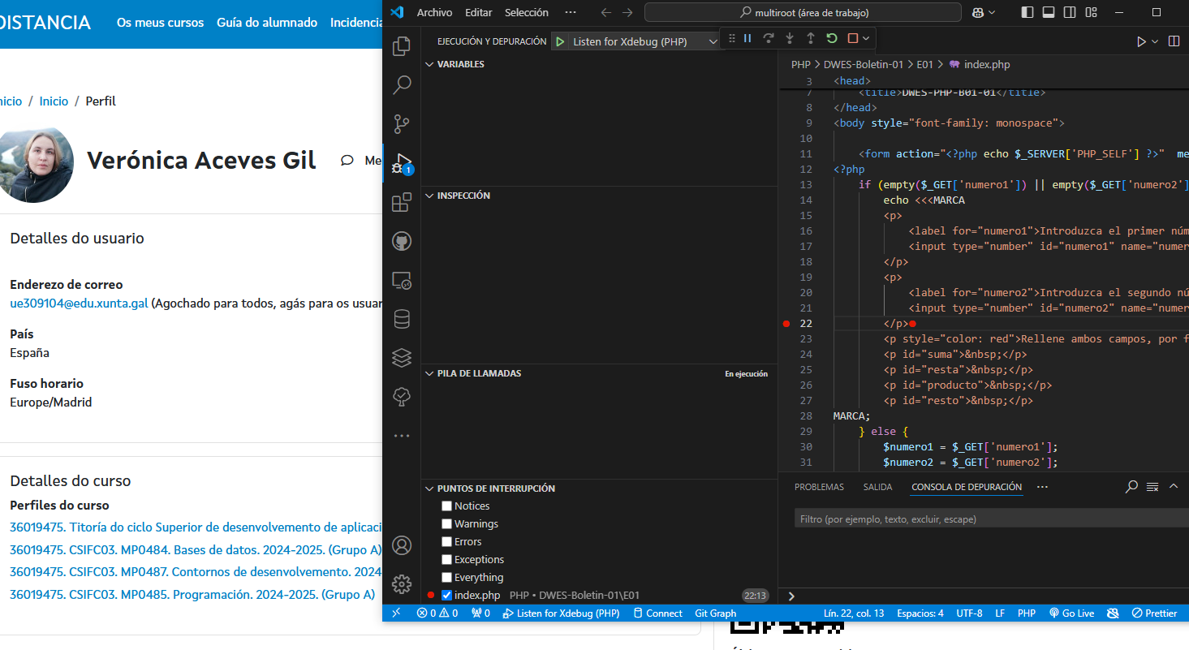

- 4) Hosts virtuales de Apache
Configura un host virtual de Apache para que sirva la carpeta C:\TAREA-CD cuando se accede a la dirección http://tarea1-cd.localhost desde el navegador de tu elección. Mete dentro de C:\TAREA-CD una página web de muestra (puedes copiar y pegar de los ejemplos mencionados previamente).

ENUMERACIÓN DE LOS PASOS PRINCIPALES:

Crear una carpeta en xampp/htdocs con el nombre TAREA-CD y meter dentro una página de ejemplo.
Ir al documento httpd-vhosts.conf, desmarcar los comentarios del ejemplo de virtual host y meter los datos.
Siempre reiniciar el servidor para que registre los datos

CAPTURA/S DE PANTALLA del acceso correcto a la página web http://tarea1-cd.localhost
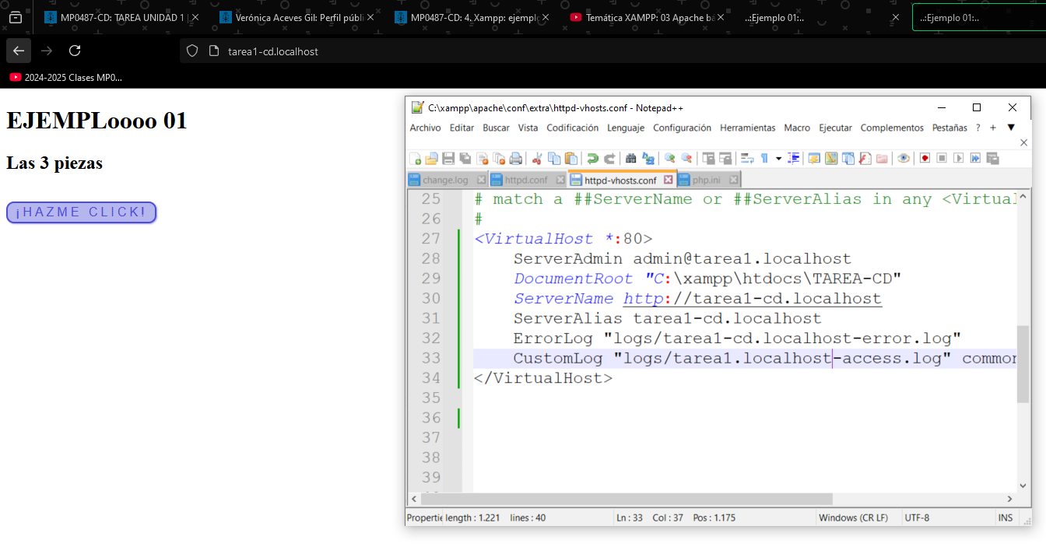

CAPTURA/S DE PANTALLA del contenido relevante del fichero de configuración de Apache (httpd) que te permite hacer lo anterior:

